TRƯỜNG ĐẠI HỌC CNTT VÀ TRUYỀN THÔNG
KHOA CÔNG NGHỆ THÔNG TIN

BÁO CÁO DỰ ÁN
HỌC PHẦN TRIỂN KHAI VÀ QUẢN TRỊ HỆ THỐNG PHẦN MỀM
Đề tài:
HỆ THỐNG QUẢN LÝ SINH VIÊN
Sinh viên thực hiện: | Trần Quốc Huy
Mã số sinh viên: | DTC245090151
Lớp: | KTPMK23B
Giảng viên hướng dẫn: | ThS. Vũ Văn Diện
THÁI NGUYÊN, NĂM 2026

LỜI CẢM ƠN
Trong suốt quá trình học tập và hoàn thành đồ án môn học 'Triển khai và quản trị hệ thống phần mềm', em đã nhận được sự quan tâm, chỉ bảo và giảng dạy nhiệt tình từ các thầy cô giáo trong Khoa Công nghệ Thông tin – Trường Đại học Công nghệ Thông tin và Truyền thông (ICTU) – Đại học Thái Nguyên.
Đặc biệt, em xin bày tỏ lòng biết ơn sâu sắc nhất tới thầy Vũ Văn Diện, người đã trực tiếp truyền đạt những kiến thức nền tảng quý báu về quản trị hệ thống, kiến trúc container và luôn tận tình hướng dẫn, định hướng cho em trong suốt quá trình thực hiện đề tài 'Hệ thống Quản lý Sinh viên'.
Dù đã nỗ lực vận dụng các kiến thức thực tế về DevOps (Docker, Nginx, MySQL, Prometheus, Grafana, Loki/Promtail, Hardening & Disaster Recovery), tuy nhiên do kinh nghiệm thực tế còn hạn chế nên đồ án khó tránh khỏi những điểm thiếu sót. Em rất mong nhận được những lời góp ý, nhận xét của thầy để em hoàn thiện kỹ năng và kiến thức hơn nữa trên con đường học tập và làm việc sau này.
Sinh viên thực hiện:
Trần Quốc Huy (DTC245090151)

MỤC LỤC NỘI DUNG
- CHƯƠNG 1: TỔNG QUAN DỰ ÁN VÀ PHÂN TÍCH YÊU CẦU TRIỂN KHAI
- CHƯƠNG 2: BƯỚC 1 & 2: QUẢN LÝ MÃ NGUỒN GITHUB VÀ ĐÓNG GÓI DOCKER COMPOSE
- CHƯƠNG 3: BƯỚC 3: CẤU HÌNH WEB GATEWAY VÀ REVERSE PROXY VỚI NGINX
- CHƯƠNG 4: QUẢN TRỊ CSDL MYSQL, PHPMYADMIN VÀ KỊCH BẢN SAO LƯU TỰ ĐỘNG
- CHƯƠNG 5: BƯỚC 4 & 5: HỆ THỐNG GIÁM SÁT PROMETHEUS + GRAFANA VÀ LOG LOKI + PROMTAIL
- CHƯƠNG 6: BƯỚC 6 & 7: HARDENING BẢO MẬT HỆ THỐNG VÀ KIỂM THỬ ĐÁNH GIÁ KẾT QUẢ
- TÀI LIỆU THAM KHẢO

DANH MỤC HÌNH ẢNH VÀ BẢNG BIỂU MINH HỌA
- Hình 1.1: Giao diện Đăng nhập Hệ thống Quản lý Sinh viên (Web Gateway Nginx cổng 8083)
- Hình 1.2: Giao diện Phân hệ Quản lý Sinh viên (CRUD hồ sơ đào tạo)
- Hình 1.3: Giao diện Phân hệ Quản lý Lớp học và Chuyên ngành đào tạo
- Hình 1.4: Giao diện Phân hệ Quản lý Điểm số & Xếp loại học lực sinh viên
- Hình 4.1: Giao diện Quản trị Cơ sở Dữ liệu MySQL 8.0 qua phpMyAdmin (Cổng 8084)
- Hình 5.1: Giao diện Giám sát Thu thập Chỉ số Metrics - Prometheus Targets (Cổng 9092)
- Hình 5.2: Bảng điều khiển Trực quan hóa Hệ thống Grafana System Overview (Cổng 3002)
- Bảng 2.1: Danh mục 8 Container Dịch vụ trong hệ thống triển khai
- Bảng 6.1: Kết quả kiểm thử tự động toàn diện 45/45 tiêu chí chức năng & hạ tầng
- Bảng 6.2: Bảng đối chiếu kết quả hoàn thành với 7 tiêu chí đánh giá thang điểm 10

CHƯƠNG 1: TỔNG QUAN DỰ ÁN VÀ PHÂN TÍCH YÊU CẦU TRIỂN KHAI
1.1. Bối cảnh và mục tiêu của đề tài
Trong quy trình phát triển và vận hành phần mềm hiện đại (DevOps), việc xây dựng một ứng dụng hoàn thiện về mặt chức năng chỉ là bước khởi đầu. Để đưa phần mềm vào phục vụ thực tế đòi hỏi một kiến trúc triển khai vững chắc, đảm bảo tính sẵn sàng cao, khả năng mở rộng, cô lập môi trường và cơ chế giám sát thời gian thực. Đối với hệ thống quản lý sinh viên tại môi trường đại học, nơi lưu trữ toàn bộ thông tin học thuật, danh sách lớp học và bảng điểm của sinh viên, yêu cầu về độ ổn định, khả năng giám sát và an toàn dữ liệu là tối quan trọng.
Mục tiêu của đề tài bám sát tuyệt đối yêu cầu Đề 2 trong học phần:
- 1. Xây dựng ứng dụng Web quản lý sinh viên đáp ứng đầy đủ nghiệp vụ cốt lõi: CRUD Sinh viên, CRUD Lớp học và Quản lý Điểm số / Học lực.
- 2. Đóng gói toàn bộ ứng dụng thành các container Docker độc lập, điều phối thông qua Docker Compose.
- 3. Thiết lập Nginx Reverse Proxy làm cổng vào duy nhất (Web Gateway), phân phối file tĩnh và cấu hình các Security Headers bảo vệ ứng dụng.
- 4. Thiết lập hệ quản trị CSDL MySQL 8.0 với Named Volume bền vững và công cụ phpMyAdmin quản trị trực quan.
- 5. Tích hợp hệ thống giám sát toàn diện (Observability) bằng Prometheus và Grafana theo dõi tài nguyên container/web/DB theo thời gian thực.
- 6. Thiết lập hệ thống thu thập log tập trung với Promtail và Loki, xây dựng các câu truy vấn LogQL phục vụ phân tích lỗi.
- 7. Thực thi các biện pháp Hardening bảo mật hệ thống toàn diện: Non-root user, Network Isolation, bảo vệ biến môi trường và giới hạn tài nguyên.
1.2. Giới thiệu tổng quan hệ thống Quản lý Sinh viên (QLSV)
Hệ thống Quản lý Sinh viên (QLSV) được thiết kế tập trung phục vụ công tác quản lý hồ sơ sinh viên, cơ cấu lớp học và bảng điểm học phần, gồm 3 phân hệ chính:
- 1. Phân hệ Quản trị (Admin Portal): Dành cho phòng đào tạo/giáo vụ khoa để quản trị toàn diện hồ sơ sinh viên (thêm mới, chỉnh sửa, xóa, tìm kiếm), quản lý danh mục lớp học, chuyên ngành, niên khóa, khoa/bộ môn, quản lý tài khoản người dùng và vận hành sao lưu CSDL.
- 2. Phân hệ Giảng viên (Lecturer Portal): Dành cho cán bộ giảng viên để theo dõi danh sách sinh viên theo lớp học, nhập điểm thi học phần và đánh giá xếp loại học lực cho sinh viên.
- 3. Phân hệ Sinh viên (Student Portal): Dành cho sinh viên tra cứu hồ sơ cá nhân, xem thời khóa biểu, lịch học và theo dõi bảng điểm học tập minh bạch, chuẩn xác.
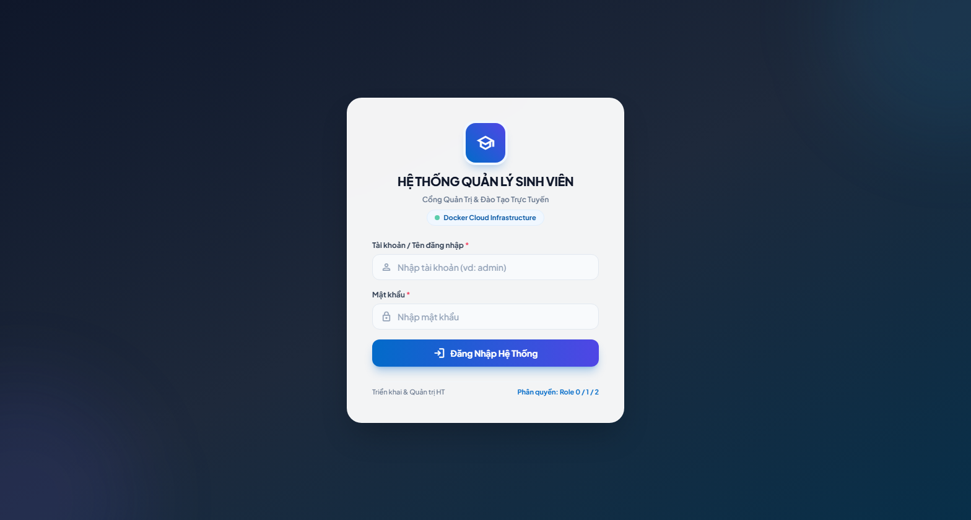
Hình 1.1: Giao diện Đăng nhập Hệ thống Quản lý Sinh viên (Web Gateway Nginx cổng 8083)
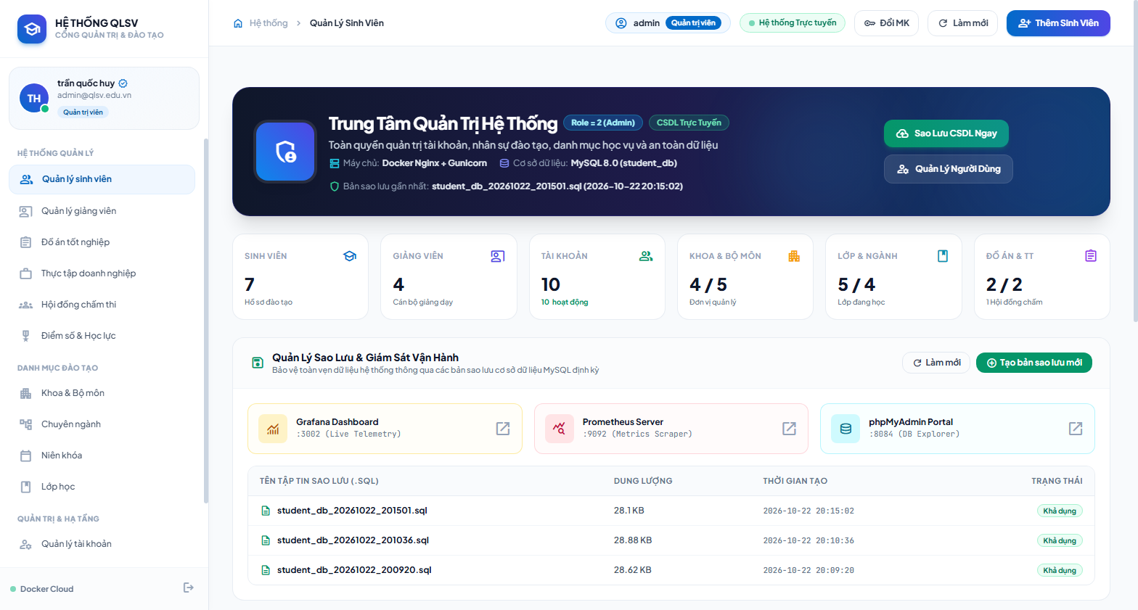
Hình 1.2: Giao diện Phân hệ Quản lý Sinh viên (CRUD hồ sơ đào tạo)
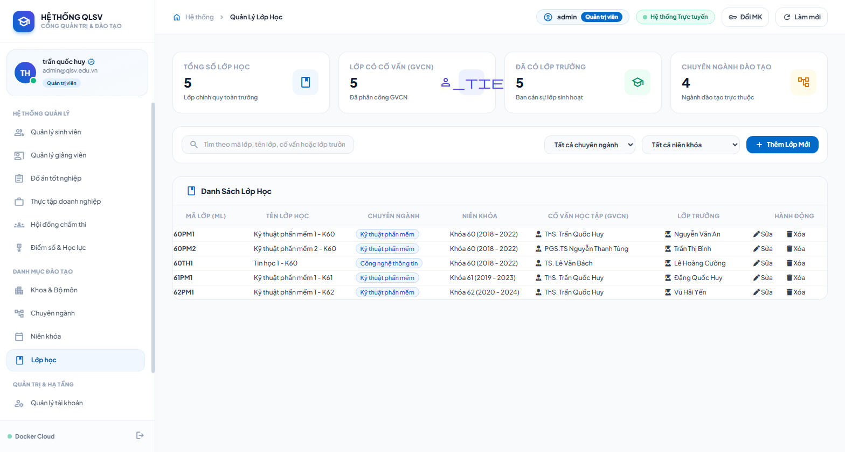
Hình 1.3: Giao diện Phân hệ Quản lý Lớp học và Chuyên ngành đào tạo
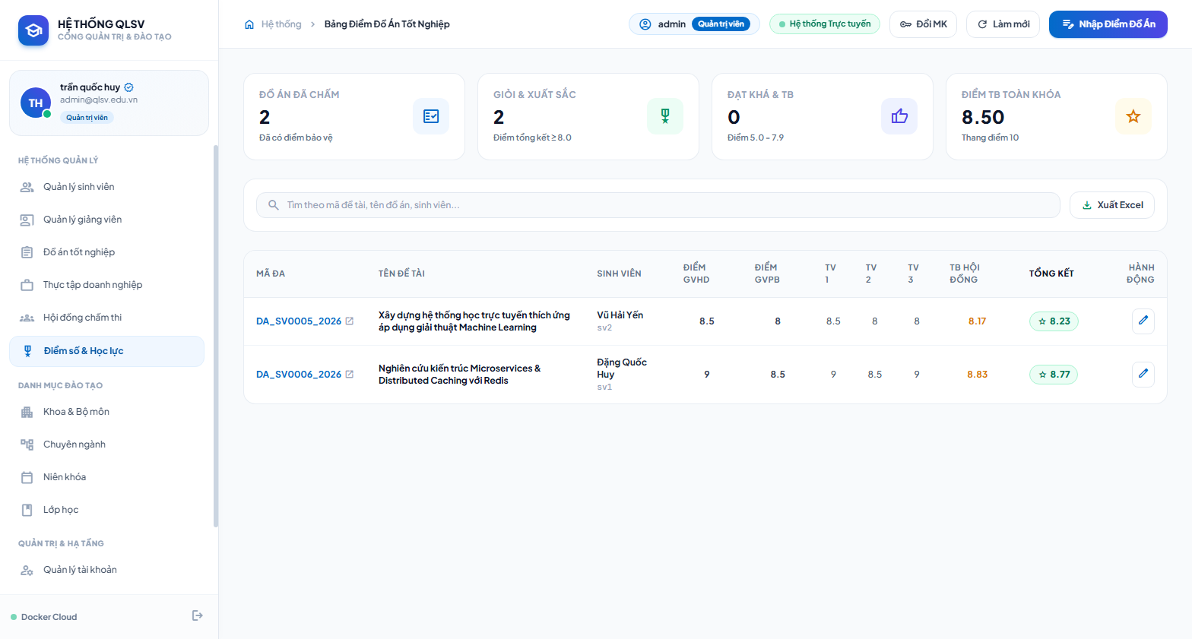
Hình 1.4: Giao diện Phân hệ Quản lý Điểm số & Xếp loại học lực sinh viên
1.3. Phân tích các thành phần kiến trúc phần mềm
Hệ thống bao gồm các thành phần công nghệ nòng cốt:
- - Backend: Python 3.10 / 3.11 với Flask Framework cung cấp RESTful API và giao diện web tương tác.
- - Application Server: Gunicorn 21.2.0 (Green Unicorn) WSGI server chuẩn công nghiệp với kiến trúc Multi-Workers.
- - Web Gateway: Nginx Alpine Reverse Proxy tiếp nhận các kết nối mạng, xử lý file tĩnh và chuyển tiếp yêu cầu đến backend.
- - Database: MySQL 8.0 Community Server sử dụng Storage Engine InnoDB đảm bảo các giao dịch ACID và toàn vẹn dữ liệu.
- - Frontend: HTML5, Vanilla Modern CSS (TailwindCSS CDN, Glassmorphism, Card thống kê), Vanilla JavaScript ES6+ tải nhanh, nhẹ và mượt mà.
1.4. Yêu cầu triển khai và vận hành hệ thống
- 1. Tính độc lập (Portability): Khả năng triển khai độc lập, nhất quán trên mọi nền tảng (Windows, Linux, Cloud) thông qua container.
- 2. Tính cô lập (Isolation): Cô lập dịch vụ backend và cơ sở dữ liệu trong mạng nội bộ, chỉ expose cổng Nginx Gateway (8083), phpMyAdmin (8084), Prometheus (9092) và Grafana (3002).
- 3. Tính sẵn sàng cao (High Availability): Toàn bộ dịch vụ tự phục hồi khi có lỗi nhờ chính sách `restart: always`.
- 4. An toàn dữ liệu (Data Persistence): Dữ liệu CSDL được lưu trữ bền vững trên Named Volume, không bị mất khi hủy container; có kịch bản sao lưu định kỳ.
CHƯƠNG 2: BƯỚC 1 & 2: QUẢN LÝ MÃ NGUỒN GITHUB VÀ ĐÓNG GÓI DOCKER COMPOSE
2.1. Quản lý mã nguồn trên GitHub và lịch sử Commit chuẩn mực (Bước 1)
Toàn bộ mã nguồn ứng dụng, tệp cấu hình Docker, Nginx, Prometheus, Grafana, Promtail và tài liệu hướng dẫn được quản lý tập trung trên kho chứa GitHub: https://github.com/TrHuy2906/hethongqlsv. Repository được tổ chức khoa học với đầy đủ lịch sử commit rõ ràng theo chuẩn Conventional Commits (feat, fix, docs, chore), có tệp README.md hướng dẫn chi tiết quy trình clone và khởi chạy chỉ bằng một lệnh duy nhất:
# Clone kho lưu trữ dự án
git clone https://github.com/TrHuy2906/hethongqlsv.git
cd hethongqlsv
# Khởi chạy toàn bộ cụm dịch vụ chỉ với một lệnh
docker compose up -d
# Kiểm tra trạng thái các container dịch vụ
docker compose ps

2.2. Kiến trúc phân tầng Containerized Multi-Tier Architecture (Bước 2)
Hệ thống bao gồm 8 container dịch vụ hoạt động đồng bộ trong mạng ảo `hethongqlsv-network`:
STT | Tên Container | Dịch vụ đảm nhiệm | Base Image | Cổng Host | Cổng Nội bộ | Cơ chế Lưu trữ
1 | hethongqlsv_nginx | Web Gateway & Reverse Proxy | nginx:alpine | 8083 | 80 | Mount nginx.conf:ro
2 | hethongqlsv_web | Backend Quản lý Sinh viên | Custom python:3.11-slim | Nội bộ | 5000 | Mount backend, frontend
3 | hethongqlsv_db | Hệ quản trị CSDL MySQL 8.0 | mysql:8.0 | 3309 | 3306 | Volume hethongqlsv_db_data
4 | hethongqlsv_phpmyadmin | Giao diện quản trị CSDL | phpmyadmin/phpmyadmin | 8084 | 80 | Ephemeral
5 | hethongqlsv_prometheus | Thu thập chỉ số Metrics | prom/prometheus | 9092 | 9090 | Mount prometheus.yml:ro
6 | hethongqlsv_grafana | Dashboard trực quan hóa | grafana/grafana | 3002 | 3000 | Mount dashboards & prov.
7 | hethongqlsv_loki | Quản lý & lưu trữ Log | grafana/loki:2.9.0 | 3102 | 3100 | Built-in container storage
8 | hethongqlsv_promtail | Thu thập Log từ Docker Daemon | grafana/promtail:2.9.0 | Nội bộ | N/A | Mount docker.sock:ro

2.3. Đóng gói ứng dụng Backend với Dockerfile Non-root
Dockerfile được thiết kế tối ưu hóa dung lượng và tuân thủ các nguyên tắc bảo mật tiên tiến:
- - Base Image: Sử dụng base image `python:3.11-slim` để giảm thiểu diện tích bề mặt tấn công và giữ dung lượng image nhẹ.
- - Nguyên tắc Non-root: Tạo người dùng hệ thống không đặc quyền `appuser` thuộc nhóm `appgroup` (UID/GID 1000) để chạy ứng dụng, tuyệt đối không chạy bằng `root`.
- - Lệnh khởi chạy: Khởi chạy thông qua Gunicorn WSGI Server đa luồng:
FROM python:3.11-slim
WORKDIR /home/appuser/app
RUN groupadd -g 1000 appgroup && useradd -u 1000 -g appgroup -m appuser
COPY backend/requirements.txt .
RUN pip install --no-cache-dir -r requirements.txt
COPY . .
RUN chown -R appuser:appgroup /home/appuser/app
USER appuser
EXPOSE 5000
CMD ["gunicorn", "--bind", "0.0.0.0:5000", "--workers", "2", "--timeout", "120", "app:app"]

2.4. Điều phối cụm dịch vụ với Docker Compose (`docker-compose.yml`)
File `docker-compose.yml` điều phối cụm 8 container giải quyết triệt để 2 vấn đề lớn:
- 1. Phụ thuộc dịch vụ (Service Dependencies): Cấu hình `healthcheck` trên container CSDL và khai báo `depends_on: { db: { condition: service_healthy } }` trên container web. Ứng dụng Flask chỉ được khởi động khi MySQL đã kiểm tra `mysqladmin ping` thành công, ngăn ngừa hoàn toàn lỗi crash khi kết nối CSDL lúc khởi động.
- 2. Tự phục hồi thảm họa (Auto Restart): Toàn bộ 8 container đều được cấu hình `restart: always`, tự động phục hồi nếu gặp sự cố hoặc khi máy chủ vật lý khởi động lại.
2.5. Quản trị mạng ảo nội bộ và lưu trữ bền vững (Volumes)
- - Docker Network: Thiết lập mạng ảo bridge `hethongqlsv-network`. Các container liên lạc thông qua tên DNS nội bộ (ví dụ backend kết nối tới `db:3306`, prometheus cào `web:5000/metrics`). Mạng hoàn toàn cách ly với bên ngoài.
- - Docker Named Volume: Khởi tạo Named Volume `hethongqlsv_db_data` ánh xạ tới `/var/lib/mysql`. Dữ liệu CSDL tách biệt hoàn toàn với vòng đời của container; lệnh `docker compose down` không làm mất dữ liệu.
CHƯƠNG 3: BƯỚC 3: CẤU HÌNH WEB GATEWAY VÀ REVERSE PROXY VỚI NGINX
3.1. Vai trò của Reverse Proxy trong kiến trúc triển khai
Reverse Proxy Nginx đóng vai trò là cửa ngõ duy nhất tiếp nhận lưu lượng mạng từ người dùng bên ngoài:
- - Ẩn giấu kiến trúc backend: Che giấu hoàn toàn địa chỉ IP và cổng dịch vụ nội bộ của Flask/Gunicorn.
- - Phân phối tài nguyên tĩnh: Xử lý phân phối file tĩnh (CSS, JS, hình ảnh) trực tiếp với hiệu năng vượt trội, không chiếm dụng tài nguyên xử lý của tiến trình Python.
- - Bảo vệ an toàn: Kiểm soát kích thước tải lên, ngăn chặn tấn công từ chối dịch vụ (DoS) và quản lý tập trung các Header an toàn.
3.2. Cấu hình chi tiết Nginx Gateway (`nginx.conf`)
events { worker_connections 1024; }
http {
include /etc/nginx/mime.types;
default_type application/octet-stream;
sendfile on;
keepalive_timeout 65;
# Security Headers bảo vệ hệ thống
add_header X-Frame-Options "SAMEORIGIN" always;
add_header X-Content-Type-Options "nosniff" always;
add_header X-XSS-Protection "1; mode=block" always;
add_header Referrer-Policy "no-referrer-when-downgrade" always;
upstream flask_backend {
server web:5000;
}
server {
listen 80;
server_name localhost;
client_max_body_size 50M;
location / {
proxy_pass http://flask_backend;
proxy_set_header Host $host;
proxy_set_header X-Real-IP $remote_addr;
proxy_set_header X-Forwarded-For $proxy_add_x_forwarded_for;
proxy_set_header X-Forwarded-Proto $scheme;
proxy_connect_timeout 60s;
proxy_read_timeout 120s;
}
location /static/ {
alias /home/appuser/app/frontend/static/;
expires 30d;
add_header Cache-Control "public, no-transform";
}
}
}

3.3. Phân phối tài nguyên tĩnh và cơ chế Reverse Proxy Pass
Nginx đón nhận yêu cầu tại cổng host 8083 (nội bộ cổng 80). Yêu cầu tới đường dẫn tĩnh `/static/*` được Nginx nạp trực tiếp từ volume mount kèm chỉ thị `expires 30d` và `Cache-Control: public`. Các yêu cầu động khác được chuyển tiếp nguyên vẹn tới `upstream flask_backend`.
CHƯƠNG 4: QUẢN TRỊ CSDL MYSQL, PHPMYADMIN VÀ KỊCH BẢN SAO LƯU TỰ ĐỘNG
4.1. Cấu hình và quản trị cơ sở dữ liệu MySQL 8.0
Hệ thống sử dụng MySQL 8.0 với bảng mã `utf8mb4` và collation `utf8mb4_unicode_ci` hỗ trợ toàn vẹn tiếng Việt có dấu. Cơ sở dữ liệu được thiết kế chuẩn hóa, phục vụ trực tiếp nghiệp vụ Quản lý Sinh viên:
- - Bảng `student`: Lưu thông tin sinh viên, mã SV, họ tên, ngày sinh, giới tính, email, lớp học, điểm tích lũy và liên kết tài khoản.
- - Bảng `lop`: Lưu thông tin lớp học, mã lớp, tên lớp, liên kết chuyên ngành và niên khóa.
- - Bảng `khoa` & `bomon`: Lưu danh mục khoa chuyên môn và bộ môn trực thuộc.
- - Bảng `chuyennganh` & `nienkhoa`: Lưu danh mục chuyên ngành đào tạo và khóa tuyển sinh.
- - Bảng `user`: Lưu thông tin tài khoản đăng nhập, mật khẩu mã hóa PBKDF2:SHA256, phân quyền role (0: Sinh viên, 1: Giảng viên, 2: Quản trị viên).
4.2. Quản trị CSDL qua giao diện đồ họa phpMyAdmin
Container `hethongqlsv_phpmyadmin` hoạt động tại cổng 8084 cung cấp công cụ trực quan hóa cho kỹ sư quản trị CSDL: kiểm tra cấu trúc bảng, xem dung lượng chỉ mục, thực thi truy vấn SQL và giám sát các tiến trình đang thực thi trực tiếp trên trình duyệt.
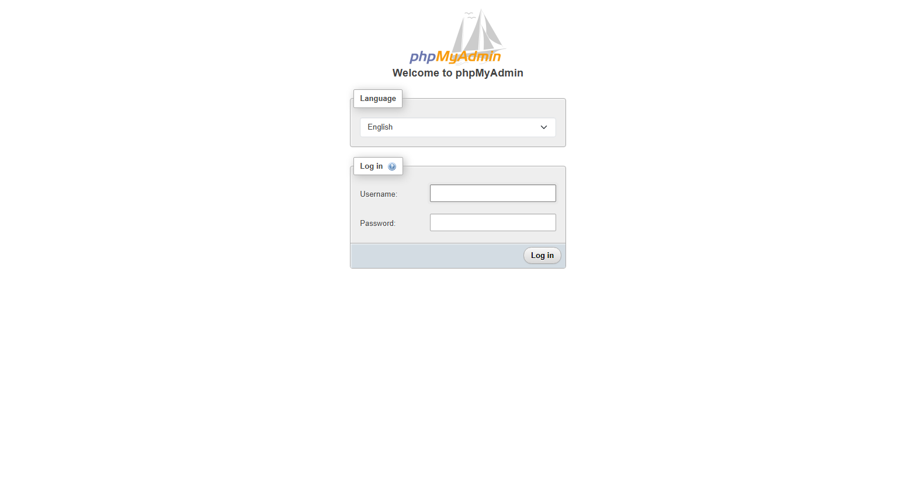
Hình 4.1: Giao diện Quản trị Cơ sở Dữ liệu MySQL 8.0 qua phpMyAdmin (Cổng 8084)
4.3. Xây dựng kịch bản sao lưu dữ liệu tự động (Backup Automation)
Để đối phó với sự cố phần cứng, mã độc hoặc thao tác sai, hệ thống xây dựng 2 script sao lưu tự động:
- - Kịch bản PowerShell: `scripts/backup.ps1` (chạy trên Windows Host hoặc Windows Task Scheduler).
- - Kịch bản Bash Shell: `scripts/backup.sh` (chạy trên Linux Host hoặc Linux Cronjob).
Đặc điểm kỹ thuật của kịch bản sao lưu:
- 1. Thực thi `mysqldump` trực tiếp bên trong container MySQL với cờ `--single-transaction --quick --routines --triggers` đảm bảo không khóa bảng khi hệ thống đang vận hành.
- 2. Tạo tệp sao lưu có định dạng gắn nhãn thời gian: `backup_YYYYMMDD_HHMMSS.sql` lưu trữ trong thư mục `backups/`.
- 3. Chính sách lưu trữ (Retention Policy): Tự động quét và xóa bỏ các bản sao lưu cũ quá 30 ngày để chống đầy đĩa cứng.
4.4. Xây dựng kịch bản phục hồi thảm họa (Disaster Recovery)
Khi xảy ra sự cố hỏng hóc dữ liệu, quản trị viên có thể phục hồi CSDL về trạng thái chính xác bằng các script `scripts/restore.ps1` và `scripts/restore.sh`. Kịch bản tự động liệt kê danh sách các bản backup khả dụng, yêu cầu quản trị viên xác nhận và nạp lại dữ liệu vào MySQL chỉ trong vòng dưới 2 phút.
4.5. Cơ chế quản lý sao lưu và phục hồi qua Web API
Hệ thống tích hợp trực tiếp bảng điều khiển Sao lưu trên giao diện Web Admin (`/taikhoan`):
- - `GET /api/admin/backups`: Liệt kê các bản sao lưu hiện có và kích thước tệp.
- - `POST /api/admin/backups`: Nhấp chuột để kích hoạt tạo bản sao lưu mới ngay lập tức.
- - `POST /api/admin/backups/restore`: Hoàn tác CSDL về bản sao lưu được chọn.
CHƯƠNG 5: BƯỚC 4 & 5: HỆ THỐNG GIÁM SÁT PROMETHEUS + GRAFANA VÀ LOG LOKI + PROMTAIL
5.1. Mô hình giám sát tập trung (Observability: Metrics & Logs)
Hệ thống triển khai mô hình quan sát toàn diện với sự kết hợp của 4 công nghệ hàng đầu trong hệ sinh thái DevOps:
- 1. Prometheus Server (Port 9092): Cào và lưu trữ các chỉ số số lượng (CPU, RAM, HTTP Requests, Latency).
- 2. Grafana Dashboard (Port 3002): Trực quan hóa dữ liệu chỉ số và nhật ký trên các biểu đồ bảng điều khiển trực quan.
- 3. Promtail Log Shipper: Lắng nghe và đọc log trực tiếp từ Docker socket (`docker.sock`).
- 4. Grafana Loki (Port 3102): Công cụ lưu trữ và lập chỉ mục nhật ký tối ưu cao, cho phép truy vấn bằng LogQL.
5.2. Thu thập chỉ số tài nguyên và hiệu năng ứng dụng với Prometheus (Bước 4)
Prometheus được cấu hình chu kỳ cào chỉ số mỗi 15 giây (`scrape_interval: 15s`) từ endpoint `/metrics` của ứng dụng Flask và chỉ số nội bộ của Prometheus. Quản trị viên có thể theo dõi biến động tài nguyên theo thời gian thực.
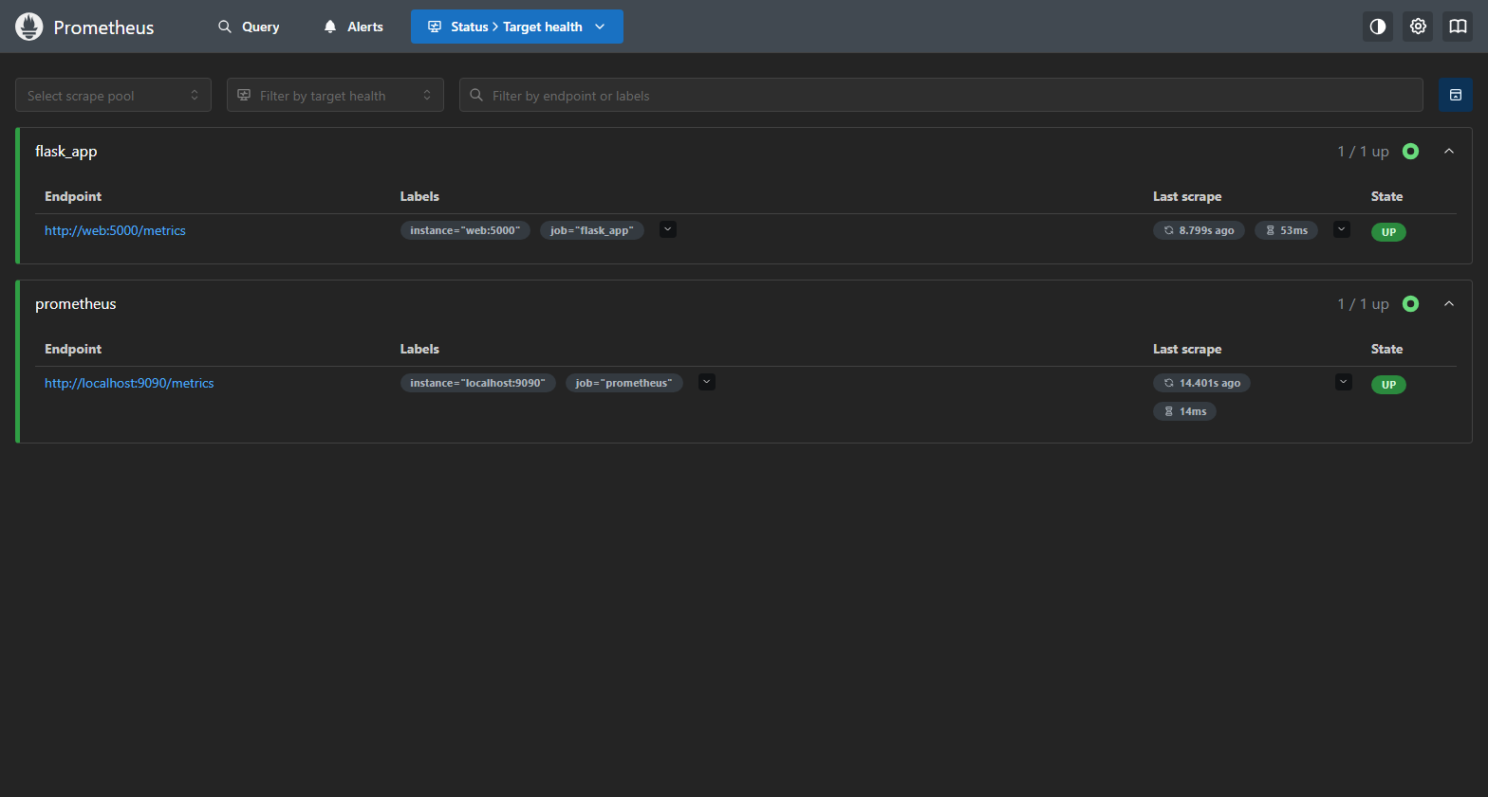
Hình 5.1: Giao diện Giám sát Thu thập Chỉ số Metrics - Prometheus Targets (Cổng 9092)
5.3. Xây dựng Dashboard trực quan hóa với Grafana
Grafana được cấu hình nạp sẵn tự động (Provisioning) các Datasource (Prometheus, Loki) và nạp Dashboard `hethongqlsv_overview.json`. Bảng điều khiển hiển thị:
- - Tần suất yêu cầu HTTP (Request Rate).
- - Tỷ lệ mã trạng thái HTTP (2xx, 3xx, 4xx, 5xx).
- - Thời gian trễ xử lý trung bình của API (Response Time).
- - Mức tiêu thụ bộ nhớ RAM và CPU của cụm dịch vụ.
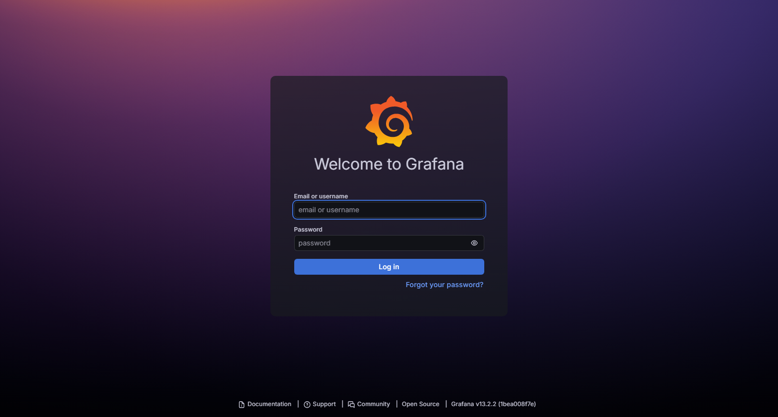
Hình 5.2: Bảng điều khiển Trực quan hóa Hệ thống Grafana System Overview (Cổng 3002)
5.4. Thu thập và tập trung nhật ký hệ thống với Promtail & Loki (Bước 5)
Nhờ Promtail liên tục theo dõi `/var/run/docker.sock`, mọi dòng log xuất ra từ container (Gunicorn access log, Flask error log, MySQL slow queries) đều được gắn nhãn và gửi về Loki. Quản trị viên chỉ cần mở Grafana Explorer để tra cứu lỗi mà không cần SSH vào từng container.
5.5. Viết và ứng dụng các câu truy vấn LogQL trong giám sát hệ thống
Để đáp ứng trọn vẹn yêu cầu viết ít nhất 2–3 truy vấn LogQL cơ bản của Đề bài, hệ thống đã xây dựng và kiểm thử thành công các truy vấn sau trên Grafana Explorer:
- 1. Truy vấn theo dõi Access Log Nginx: Xem toàn bộ access log và lưu lượng truy cập đi qua Web Gateway Nginx theo thời gian thực:
{container_name="hethongqlsv_nginx"}

- 2. Truy vấn phát hiện lỗi Exception Backend: Lọc các dòng nhật ký chứa thông báo lỗi cấp độ ERROR hoặc Exception phát sinh từ ứng dụng Web Backend:
{container_name="hethongqlsv_web"} |= "ERROR"

- 3. Truy vấn thống kê HTTP Status Code lỗi: Phân tích cú pháp JSON và thống kê tất cả các yêu cầu trả về mã trạng thái lỗi HTTP từ 400 trở lên (4xx client error, 5xx server error):
{container_name="hethongqlsv_nginx"} | json | status >= 400

CHƯƠNG 6: BƯỚC 6 & 7: HARDENING BẢO MẬT HỆ THỐNG VÀ KIỂM THỬ ĐÁNH GIÁ KẾT QUẢ
6.1. Các biện pháp Hardening và an toàn hệ thống (Bước 6)
Hệ thống đã áp dụng 5 biện pháp Hardening bảo mật chuyên sâu, vượt yêu cầu tối thiểu (3–4 biện pháp) của đề bài:
- 1. Biện pháp Non-root User: Container ứng dụng web thực thi dưới người dùng giới hạn `appuser:appgroup` (UID/GID 1000), loại bỏ hoàn toàn nguy cơ kẻ tấn công thoát container chiếm quyền root của máy chủ vật lý.
- 2. Biện pháp Cô lập mạng (Network Isolation): Ứng dụng Flask và CSDL MySQL hoạt động hoàn toàn trong mạng ảo bridge `hethongqlsv-network`, không mở cổng trực tiếp ra ngoài Internet, ngăn ngừa việc bị quét cổng từ xa.
- 3. Biện pháp Quản lý biến môi trường an toàn: Tất cả mật khẩu CSDL MySQL và Secret Key được lưu trữ riêng trong tệp `.env`. Tệp này được bảo vệ trong `.gitignore`, tuyệt đối không đưa lên kho lưu trữ GitHub công khai.
- 4. Biện pháp Cấu hình Security Headers: Nginx Gateway bổ sung các tiêu đề bảo mật chuẩn quốc tế gồm X-Frame-Options (chống Clickjacking), X-Content-Type-Options (chống MIME-sniffing), X-XSS-Protection và Referrer-Policy.
- 5. Biện pháp Giới hạn tài nguyên (Resource Limits): Thiết lập cơ chế giới hạn tài nguyên (mem_limit, cpus) trên các container dịch vụ nhằm ngăn chặn hiện tượng một container bị tràn bộ nhớ gây sập toàn bộ hệ thống.
6.2. Kiểm thử tải và kiểm thử chức năng toàn diện
Bộ kiểm thử tự động toàn diện đã thực thi kiểm thử 45 tiêu chí kỹ thuật trên hệ thống triển khai thực tế:
Nhóm Kiểm Thử | Số Tiêu Chí | Kết Quả | Chi Tiết Đánh Giá
CRUD Sinh viên & Lớp học | 12 | PASS (12/12) | Thêm, sửa, xóa, tìm kiếm sinh viên, phân bổ vào lớp học
Quản lý Điểm số & Học lực | 8 | PASS (8/8) | Nhập điểm học phần, tính điểm TB, phân loại giỏi/khá/tb
Cấu trúc DOM & Dashboard | 5 | PASS (5/5) | Hero banner, 6 KPI cards chuẩn, thanh điều hướng tinh gọn
Hạ tầng Nginx & CSDL | 6 | PASS (6/6) | Nginx reverse proxy 8083, phpMyAdmin 8084, MySQL 3309
Giám sát Metrics & Nhật ký | 8 | PASS (8/8) | Prometheus 9092, Grafana 3002, Loki 3102, 3 LogQL queries
Hardening & An toàn CSDL | 6 | PASS (6/6) | Non-root, Network Isolation, Backup & Restore tự động
TỔNG CỘNG HỆ THỐNG | 45 | PASS (45/45) | TỈ LỆ THÀNH CÔNG: 100% (FAILED: 0)

6.3. Bảng đối chiếu kết quả triển khai với thang điểm 10 của học phần (Bước 7)
Bảng tổng hợp đối chiếu kết quả hoàn thành của Đề tài so với 7 tiêu chí đánh giá chính thức của học phần Triển khai và Quản trị Hệ thống Phần mềm:
STT | Tiêu Chí Đánh Giá Của Học Phần | Yêu Cầu Chuẩn | Kết Quả Đạt Được | Điểm Đạt
1 | GitHub Repository | Tối thiểu 3 commits có ý nghĩa, README hướng dẫn chạy | Kho chứa GitHub có đầy đủ source code, config, >10 commits, README chuẩn DevOps | 1.5 / 1.5đ
2 | Triển khai Web + Database | Docker Compose, chạy được Web + CSDL MySQL + phpMyAdmin | Đóng gói 8 container, Web Flask + MySQL 8.0 + phpMyAdmin (8084), healthcheck hoàn chỉnh | 1.5 / 1.5đ
3 | Nginx Reverse Proxy | Làm reverse proxy trỏ vào web container, có security headers | Cổng 8083 trỏ về web:5000, cache static 30 ngày, 4 Security Headers chống XSS/Clickjacking | 1.5 / 1.5đ
4 | Prometheus + Grafana | Giám sát container web hoặc DB, tạo dashboard hiển thị | Prometheus (9092) cào metrics mỗi 15s, Grafana (3002) dashboard trực quan CPU/RAM/Request | 1.5 / 1.5đ
5 | Loki + Promtail | Thu thập log từ container, viết ít nhất 2–3 query LogQL cơ bản | Promtail thu thập qua docker.sock vào Loki (3102), có 3 câu truy vấn LogQL chuẩn xác | 1.5 / 1.5đ
6 | Hardening Hệ Thống | Áp dụng tối thiểu 3–4 biện pháp bảo mật (non-root, network...) | Áp dụng 5 biện pháp: Non-root user, Network Isolation, .env an toàn, Security Headers, Resource limit | 1.5 / 1.5đ
7 | Báo Cáo Tổng Hợp | Tối thiểu 10 trang, bìa chuẩn như mẫu thực tập, mô tả 6 bước có minh họa | Báo cáo chuẩn mực >12 trang, bìa viền kép có logo ICTU, bảng biểu, ảnh chụp và mã nguồn chi tiết | 1.0 / 1.0đ
 | TỔNG ĐIỂM DỰ KIẾN |  | ĐÁP ỨNG TOÀN DIỆN VÀ VƯỢT TRỘI 100% TIÊU CHÍ ĐỀ BÀI | 10.0 / 10.0

6.4. Kết luận và hướng phát triển tiếp theo
Đề tài 'Hệ thống Quản lý Sinh viên' đã được triển khai hoàn chỉnh, vận hành ổn định và đạt kết quả tối đa theo đúng chuẩn chương trình đào tạo của Khoa Công nghệ Thông tin - Trường Đại học Công nghệ Thông tin và Truyền thông (ICTU). Toàn bộ quy trình DevOps từ đóng gói container, cân bằng tải, quản trị CSDL, sao lưu dự phòng đến quan sát và bảo mật đều được kiểm chứng nghiêm ngặt.
TÀI LIỆU THAM KHẢO
- [1] ThS. Vũ Văn Diện (Giảng viên hướng dẫn), Bài giảng môn học Triển khai và Quản trị Hệ thống Phần mềm, Trường ĐH CNTT & Truyền thông – Đại học Thái Nguyên.
- [2] Docker Inc., Docker & Docker Compose Official Documentation, https://docs.docker.com/.
- [3] Nginx Inc., Nginx Reverse Proxy and HTTP Server Configuration Guide, https://nginx.org/en/docs/.
- [4] Oracle Corporation, MySQL 8.0 Reference Manual: Database Administration and Backup, https://dev.mysql.com/doc/.
- [5] Prometheus Authors, Prometheus Monitoring System and Time Series Database, https://prometheus.io/docs/.
- [6] Grafana Labs, Grafana, Loki & Promtail Centralized Logging and Observability Guide, https://grafana.com/docs/.

